Salzburg, 19. Februar 2024
87 Mio. Euro: COPA-DATA steigert Umsatz um ein Viertel
Das Salzburger Software-Unternehmen COPA-DATA hat das Geschäftsjahr 2023 mit einem beeindruckenden Umsatzwachstum von rund 25 Prozent abgeschlossen. Mit den Schlüsselthemen Nachhaltigkeit, modulare Produktion und Digitalisierung hat sich der Softwarehersteller als globaler Partner für die produzierende Industrie und Energiewirtschaft etabliert.
Im Vergleich zum Vorjahr konnte COPA-DATA seinen weltweiten Gruppenumsatz um ein Viertel steigern, von 69,4 Millionen Euro (2022) auf nun 87,0 Millionen Euro im Jahr 2023. Für Phillip Werr, Mitglied der Geschäftsführung, ist der Erfolg ein Resultat des gemeinsamen Einsatzes aller Kollegen: „Der erneute Umsatzrekord zeigt uns, dass weltweit so viele Anwender wie noch nie zuvor auf unsere Software vertrauen. Das ist eine tolle Bestätigung für alle unsere Mitarbeiter, die sich tagtäglich für den Erfolg unserer Kunden engagieren!“
Expansion und Personalwachstum
2023 hat COPA-DATA weitere neue Arbeitsplätze geschaffen und beschäftigt mittlerweile über 400 Mitarbeiterinnen und Mitarbeiter in Österreich sowie in den weltweiten Niederlassungen, was einem Wachstum von zehn Prozent gegenüber dem Jahr davor entspricht.
Engagement für Nachhaltigkeit
Der Beitrag, den COPA-DATA hin zu einem nachhaltigeren Planeten leistet, lässt sich durch die Effizienzsteigerungen auf Kundeseite zeigen. Die Softwareplattform zenon hilft vielen Weltkonzernen mit weniger Energie und Ressourceneinsatz zu produzieren und hilft somit große Mengen CO₂ Emissionen zu vermeiden.
Insgesamt sind über 300.000 Installationen der Softwareplattform zenon weltweit in Industriebetrieben und in der Energiewirtschaft im Einsatz. Allein im vergangenen Jahr konnte der Softwarehersteller mehr als 30.000 Lizenzen verkaufen.
Um seine Kompetenz im Bereich Nachhaltigkeit zu stärken, hat COPA-DATA 2023 sein Industriemanagement-Team für Food & Beverage um den Aufgabenbereich Nachhaltigkeit erweitert. Unter der Leitung von Emilian Axinia, einem Experten mit über 25 Jahren Erfahrung in der Industrieautomatisierung, entwickelt das Team branchenübergreifende Lösungen zur Unterstützung von Produktionsunternehmen auf ihrem Weg zu Net Zero.
Auch intern setzt COPA-DATA auf Nachhaltigkeit, indem es etwa den Energieverbrauch seines 2022 errichteten Bürogebäudes am Hauptsitz in Salzburg mit seiner Softwareplattform zenon weiter optimiert. Nachhaltigkeitsinitiativen umfassen auch die weltweiten Niederlassungen. Seit 2023 arbeiten alle COPA-DATA Standorte weltweit CO₂-kompensierend. Das bedeutet, dass ausgestoßene Treibhausgase durch die Unterstützung von Umweltprojekten zur Gänze kompensiert werden. Diese Bemühungen wurden durch Zertifizierung als Partner im Klimaschutz von ClimatePartner für die gesamte Gruppe anerkannt.

Associate Partner des Weltwirtschaftsforums
COPA-DATA ist davon überzeugt, dass innovative technische Ansätze zur Bewältigung globaler Herausforderungen essenziell sind und dass die Energiewende nur dann gelingt, wenn alle an einem Strang ziehen und länder- und branchenübergreifend zusammenarbeiten. Als Associate Partner im Bereich „Global Innovators“ hat das Unternehmen zum zweiten Mal am Weltwirtschaftsforum (World Economic Forum/WEF) in Davos teilgenommen, um mit Spitzenvertreten globaler Konzerne die Möglichkeiten auszuloten, die eine Reduzierung des CO₂-Ausstoßes und die Steigerung der Effizienz in Produktion und Infrastruktur ermöglichen.
Perspektiven für junge Generationen
Nachhaltigkeit umfasst neben dem ökonomischen und ökologischen auch das soziale Engagement gegenüber den kommenden Generationen. Die Ausbildung junger Mitarbeiterinnen und Mitarbeiter ist auch vor diesem Hintergrund ein Anliegen von COPA-DATA. Das wird auch außerhalb wahrgenommen: Die Wirtschaftskammer Salzburg zeichnete COPA-DATA als besten Lehrbetrieb 2023 aus. Das unterstreicht COPA-DATAs kontinuierliche Bemühungen, nicht nur qualifizierte Fachkräfte für die eigene Branche auszubilden, sondern auch einen Beitrag zur Entwicklung der regionalen Wirtschaft und Gemeinschaft zu leisten.

Nächste Generation übernimmt Verantwortung
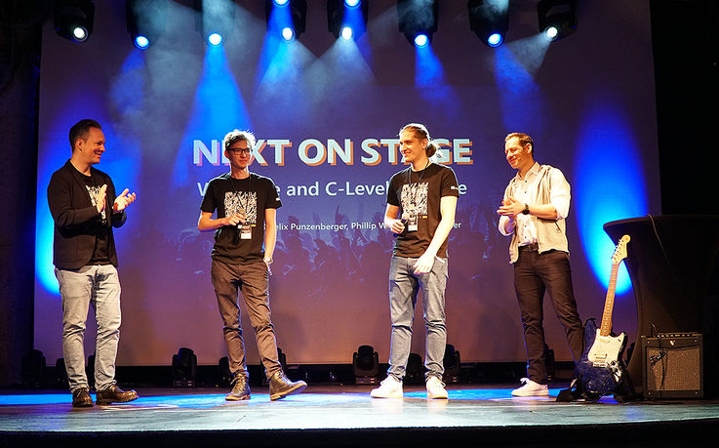
Lukas und Felix Punzenberger (Mitte) auf der Bühne von zenon rocks mit Phillip Werr und Stefan Reuther, Mitglieder der Geschäftsführung (v. l.)
Mit den Söhnen Felix und Lukas von CEO und Gründer Thomas Punzenberger hat die nächste Generation Verantwortung im Familienunternehmen COPA-DATA übernommen. Lukas Punzenberger treibt als Director Product Management die Entwicklung der Softwareplattform zenon voran und hat seine Visionen für die kommenden Jahre beim internationalen Sales und Marketing Jahresmeeting zenon rocks im Februar in Salzburg vorgestellt. Felix Punzenberger leitet als Team Lead den Bereich Professional Services, Content & Templates, und sorgt damit in zahlreichen Projekten für eine bestmögliche Anpassung der Softwareplattform zenon an spezifische Kundenbedürfnisse.
Fotos:
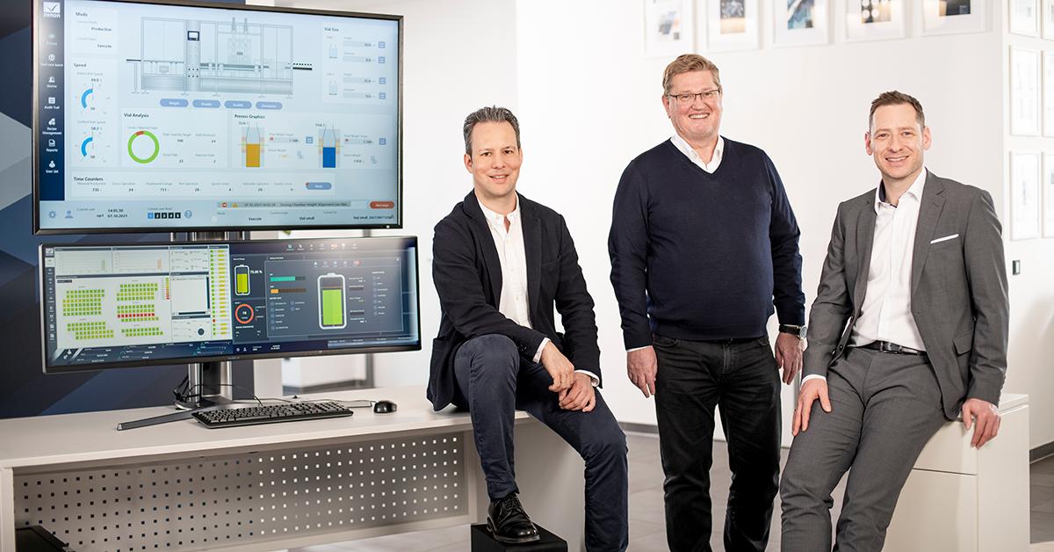
Executive_board_COPA-DATA_HQ.jpg: Die Mitglieder der Geschäftsführung Phillip Werr; CEO und Gründer Thomas Punzenberger und Stefan Reuther (v. l.) freuen sich über einen erfolgreichen Jahresabschluss.
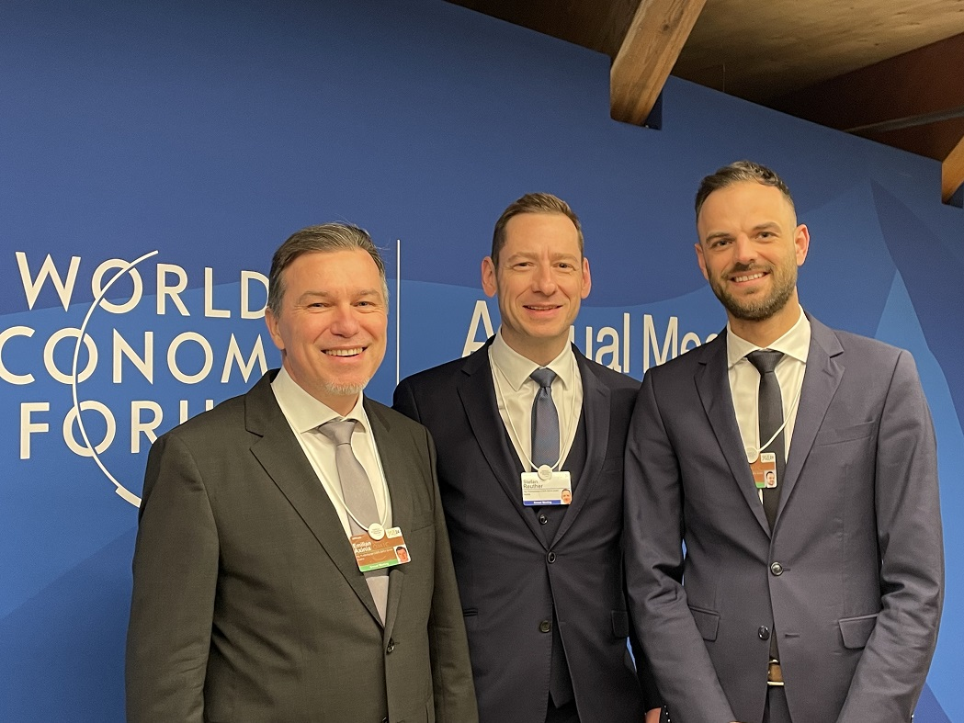
WEF-Davos_COPA-DATA_2024-1.jpg: Nachhaltigkeitsmanager Emilian Axinia, Stefan Reuther, Member of the Executive Board und VP Global Business Development Christoph Dorigatti beim Weltwirtschaftsforum in Davos (v.l.)

Über COPA-DATA
COPA-DATA ist ein unabhängiger Softwarehersteller im Bereich Digitalisierung der Fertigungsindustrie und Energiewirtschaft. Mit der Softwareplattform zenon® werden weltweit Maschinen, Anlagen, Gebäude und Stromnetze automatisiert, gesteuert, überwacht, vernetzt und optimiert. COPA-DATA kombiniert jahrzehntelange Erfahrung in der Automatisierung mit den Möglichkeiten der digitalen Transformation. Dadurch unterstützt das Unternehmen seine Kunden dabei, ihre Ziele einfacher, schneller und effizienter zu erreichen. Im Jahr 2023 erwirtschaftete das 1987 von Thomas Punzenberger in Salzburg gegründete Familienunternehmen mit seinen weltweit 400 Mitarbeitern einen Umsatz von 87 Millionen Euro.
Ihre Kontaktpersonen:
Robert Korec
PR & Communications Consultant
+43 662 43 10 02 – 296
Robert.Korec@copadata.com

Sebastian Bäsken
Marketing Communications Manager
+43 662 43 10 02 – 345
Sebastian.Baesken@copadata.com

Ing. Punzenberger COPA-DATA GmbH
(COPA-DATA Headquarters)
Karolingerstraße 7b
A-5020 Salzburg
www.copadata.com

